command+b进行编译。然后

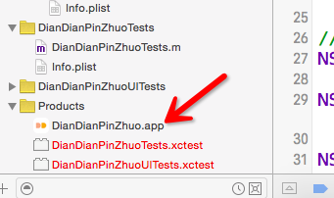

点DianDianPinZhuo.app －>show in finder ->点击command+c复制过来，切勿直接拖动，直接拖动会导致编包错误。

找到打包工具文件包：打开

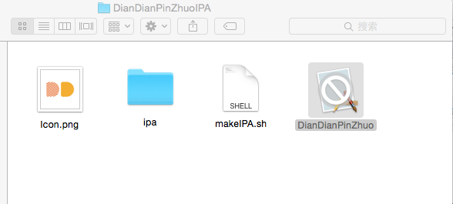

删除里面的DianDianPinZhuo文件，然后按command+v粘贴新的.app文件到这里。然后进入终端：

cd 到这个目录（下面是在文稿目录）。

然后运行makeIPA.sh脚本就可以了。（用“./makeIPA.sh”这个指令运行）如下图所示

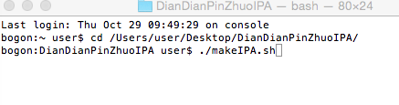

运行结束后，打开ipa文件夹

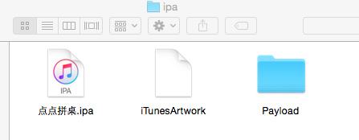

OK,打包完成了。